ZL45-01 技术服务信息公开登记表
用人单位名称 | 济南象博士华兴动物医院有限公司
用人单位地址 | 山东省济南市历城区华龙路1331号西数第四间
用人单位联系人 | 赵红艳
公示信息类别 | £ 定期检测  R 验收检测 | £ 职业病危害预评价  £ 职业病防护设施设计  R 控制效果评价与职业病防护设施验收 |  |  | £ 现状评价
报告编号及项目名称 | 中威辐检（ZY）字2024第0088号，1台动物DR
项目组人员名单 | 展琳琳、孟俊青、田士龙、高子栋
现场调查时间 | 2024年12月10日
现场调查人员 | 孟俊青、田士龙 |  | 用人单位  陪同人员 | 李海文
采样、检测时间 | 2024年12月10日
采样、检测人员 | 田士龙 |  | 用人单位  陪同人员 | 李海文
现场照片
现场调查图像影像
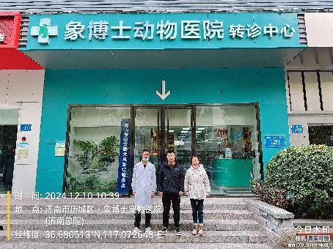

现场采样、检测图像影像
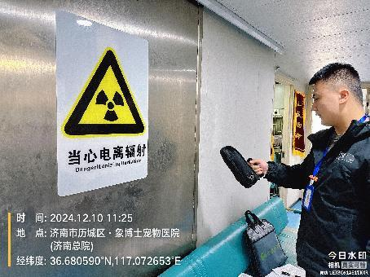
备注：预评价、防护设施设计如有类比资料则只填写现场调查部分。

